Beëindiging lidmaatschap formulier
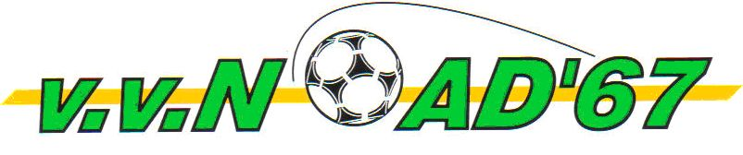
Ondergetekende,
Naam en voorletter(s):…………………………………… Voornaam: ……………………………………..
Adres: …………………………………………………………………………………………………………..
Postcode: ………………………………………………………………………………………………………
Woonplaats: …………………………………………………………………………………………………...
Mobiel nummer: ………………………………………………………………………………………………
Geboortedatum: ………………………………………………………………………………………………
KNVB nummer: ………………………………………………………………………………………………

Verklaart zijn lidmaatschap bij NOAD ‘67, komend voetbalseizoen te beëindigen.
Datum: …………………… –– …………………… –– ……………………

Handtekening: ………………………………………………………………………………………………...
Indien minderjarig,
Handtekening ouder/voogd: ………………………………………………………………………………….

Voor inlichtingen en/of inleveren/opsturen van dit formulier kan men terecht bij:
Cenny Reijngoudt | secretaris@noad67.nl | Gladiolenstraat 39 Sint Philipsland

Het lidmaatschap dient vóór 1 juni te worden opgezegd, bij beëindiging na 1 juni is men over het lopende voetbalseizoen de helft van de geldende contributie verschuldigd.

